Муниципальное казенное общеобразовательное учреждение

«Средняя общеобразовательная школа – интернат № 5 г. Нижнеудинск»

Социальный проект

«День книги»

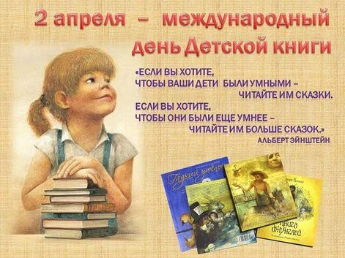

Выполнила: Антонова Юлия Александровна,

учитель русского языка

г. Нижнеудинск, 2023

**СОДЕРЖАНИЕ**

ВВЕДЕНИЕ…………………………………………………………………………..3

Основная информация о проекте…………………………………………………...3

Актуальность проекта……………………………………………………………….3

Этапы реализации проекта………………………………………………………….4

Ожидаемые результаты проекта……………………………………………………5

Ресурсное обеспечение проекта…………………………………………………….5

План проведения проекта…………………………………………………………...5

ОСНОВНАЯ ЧАСТЬ………………………………………………………………..7

Конспект социального проекта……………………………………………………..8

ЗАКЛЮЧЕНИЕ……………………………………………………………………..12

СПИСОК ИСПОЛЬЗОВАННЫХ ИСТОЧНИКОВ…………………………....... 13

ПРИЛОЖЕНИЕ 1…………………………………………………………………...14

ПРИЛОЖЕНИЕ 2…………………………………………………………………...16

ПРИЛОЖЕНИЕ 3…………………………………………………………………...17

ПРИЛОЖЕНИЕ 4…………………………………………………………………..18

ПРИЛОЖЕНИЕ 5…………………………………………………………………..19

**ВВЕДЕНИЕ**

**Проблема:** на сегодняшний день проблема чтения книг детьми является актуальной. Детей, а особенно, обучающихся по АООП для обучающихся с интеллектуальными нарушениями (умственной отсталостью) (вариант 1) трудно привлечь к чтению книг. Ребята больше заинтересованы гаджетами, бесцельным коротанием времени. Учебники у данной категории детей находятся в плохом состоянии, за ними не следят, отсутствуют закладки в книгах. Библиотеку ученики не посещают.

**Участники проекта:** ученики5-го, 6-го классов обучающиеся по АООП образования обучающихся с легкой умственной отсталостью (интеллектуальными нарушениями) (вариант 1)

**Вид проекта:** социальный проект (информационно-творческий)

**Длительность проекта:** краткосрочный (05.04.2023-07.04.2023)

**Тема проекта:** «День книги»

**Цель проекта:** познакомить с историей возникновения праздника Международного дня детской книги. Воспитывать правильное отношение к книге, как к объекту получения знаний и удовольствия. Развивать интерес к художественной литературе. Привлечь внимание к книгам, к их сохранению и содержанию в порядке.

# Задачи проекта:

# Образовательные: -формировать у учащихся представление о роли книг в жизни человека; - учить применять на практике знания, полученные в ходе уроков чтения.

Воспитательная: -воспитывать нравственные качества, такие как любовь к книге, бережное отношение к книге.

Коррекционно-развивающая: коррекция и развитие связной устной речи посредством рассказа детей о своих любимых книгах; - коррекция и развитие мелкой моторики кистей рук посредством выполнения закладок для книг, реставрации книг.

**Место реализации проекта**: Муниципальное казенное общеобразовательное учреждение «Средняя общеобразовательная школа – интернат № 5 г. Нижнеудинск»

**Актуальность проекта:**

Процесс общения ребёнка с книгой – это процесс становления в нём личности. Важная роль книги отводится и при формировании личности ребенка. Книги необходимо начинать читать как можно раньше, чтобы сделать мир ребенка интересным, обогатить знаниями, разнообразить жизнь маленького человека, дать понятия о добре и зле, справедливости, научить хорошему, добру. Дети должны любить книги и желать, как можно чаще, читать их.

У детей с умственной отсталостью страдают процессы восприятия, запоминания материала, имеется ситуативный интерес к увиденному, затруднено понимание прочитанного.

На сегодняшний день многие дети потеряли интерес к чтению художественной литературы. А особенно, если говорить о детях, имеющих умственную отсталость. Данная категория детей не любит читать, не интересуется художественной литературой. В нашем обществе на смену бумажным книгам приходят персональные компьютеры, смартфоны. Книги становятся невостребованными, библиотеки не посещаются детьми. Только при непосредственном общении ребенка с книгой происходит становление личности и развитие. Если не читать книги, то происходят речевые нарушения из-за скудного словарного запаса, нарушения мыслительных процессов, ухудшается запоминание материала, на письме образуются орфографические и пунктуационные ошибки. Приведенные проблемы негативно отражаются на состоянии ребенка и на его формировании как личности.

В наше время решение данной проблемы есть, и это – чтение. Ведь чтение не только способствует развитию грамотности и образованности человека, но также расширяет кругозор, обогащает внутренний мир человека, учит размышлять над новой информацией, развивает креативность, творческие способности, умение думать самостоятельно. Вот почему важно научить детей любить книгу.

**Этапы реализации проекта:** социальныйпроект «День книги» был приурочен к празднику – Международному дню детской книги, посвященному писателю Г.Х. Андерсену. Данный проект был реализован в четыре этапа: подготовительный, первый, второй и заключительный.

Наподготовительном этапе были разработаны основные положения проекта (вид, проблема, целевая группа), создана структура социального проекта, набрана группа детей, для которых стал разрабатываться проект «День книги», разработана анкета для учащихся, на основании результатов исследования, началась разработка проекта (ПРИЛОЖЕНИЕ 5). Участники проекта - дети, обучающиеся по АООП образования обучающихся с легкой умственной отсталостью (интеллектуальными нарушениями) (вариант 1). В связи с психологическими особенностями детей, были выявлены необходимые пути коррекции знаний целевой группы, этому способствовало проведение организационного периода составления проекта. Подготовка обучающихся к реализации проекта включала в себя: чтение художественных произведений на уроках чтения, получение учениками творческого домашнего задания, разгадывания ребусов, кроссвордов, знакомство с биографиями писателей, подбор книг детьми для оформления выставки в кабинете.

# На первом этапе реализации проекта были сформулированы основные цели и задачи проекта, изучена литература по теме социального проектирования («Социальное проектирование», Луков В.А.), спланирована деятельность, направленная на реализацию проекта: подготовлена презентация к празднику «Международному дню книги», подготовлен конспект мероприятия по данной теме, подготовлен необходимый материал для выполнения закладок для книг обучающимися, ремонта книг. Детям было дано задание по подготовке к выполнению проекта (принести на мероприятие свою любимую книгу, рассказать о ней одноклассникам, составить аннотацию книги). Также продуманы материальные, технические и кадровые затраты, направленные на реализацию проекта.

# На втором этапе реализации проекта было предусмотрено обеспечение дидактического комплекса проекта, в связи с особенностями детей с умственной отсталостью было решено, что самым продуктивным методом в работе с данной категорией детей является сочетание методов словесных, наглядных, практических. Было тщательно продумано мероприятие, которое включало в себя: беседу, показ презентации, практическую работу по разгадыванию кроссворда по прочитанным произведениям, чтение отрывка произведения «Русалочка» с помощью учебника чтения, обсуждение данного произведения, объяснение материала учителем, беседа с учащимися. Также были разработаны элементы трудовой деятельности ребят, в рамках проекта, по изготовлению закладок (индивидуальная работа, в течение 15 минут, результат работы был виден сразу, данные закладки были использованы ребятами на уроках чтения в течение года, реставрация книг (профильный труд) (работа в парах), творческая работа по рисованию рисунков на темы: «Книга - наш друг и помощник», «Берегите книгу», данный вид деятельности был представлен в работе группой, что способствовало сплочению коллектива, социализации, адаптации ребят с ограниченными возможностями здоровья. В классе был оформлен стенд с книгами, где находились произведения, которые ребята любят читать, данные художественные произведения ученики принесли из дома, ребята могли обменяться данными книгами, пролистать понравившиеся книги, тем самым это способствовало созданию позитивной обстановки в классе. На перемене ребята не использовали мобильные телефоны, а подходили к стенду и интересовались книгами, интерес и мотивацию ребят поддерживал учитель, при этом в завершении урока, предлагая заглянуть на выставку книг. Обмен информацией о любимых книгах обучающихся способствовал развитию речи детей с умственной отсталостью, ребята задавали друг другу интересующие их вопросы, делились мнениями о прочитанных книгах.

На заключительном этапе проекта были подведены итоги его реализации. Учитель произвел самоанализ деятельности, были увидены допущенные недочеты в ходе выполнения проекта. Также было проведено повторное анкетирование учеников (ПРИЛОЖЕНИЕ 5), которое показало, что у ребят повысился интерес к художественной литературе, учебники на урок обучающиеся стали приносить обернутые в обложки, присутствовали закладки, выполненные в ходе проекта. Роль книги в жизни целевой группы возросла, ребята не заменили гаджеты на книги, но недолговременный интерес, в связи с особенностями здоровья, появился. Проведя сравнительный анализ, можно сделать следующий вывод, что у детей повысился интерес к книге. Обучающиеся стали больше читать дома, с родителями. Начали посещать школьную библиотеку совместно с учителем. Детей начали заинтересовывать бумажные книги, а не их электронные версии. Ученики смогли вспомнить произведение, которое прочитали последним, это говорит о том, ученики стали более вдумчиво читать, приобщаться к бумажной книге, ценить ее, начали осознавать ценность книг в нашей жизни. На уроках чтения интерес ребят к прочтению литературы повысился, ребята с удовольствием читали произведения, по ролям, в парах, по очереди. Заинтересованно отвечали на вопросы учителя по обсуждаемой тематике произведения. В качестве закрепления знаний по прочитанному материалу, ребятам стало нравится разгадывать кроссворды, ребусы. Считаю, что по итогам выполнения социального проекта появились положительные результаты, цели и задачи, поставленные в начале проекта были выполнены, проект можно характеризировать, как положительный, как для педагога, так и для обучающихся с умственной отсталостью.

**Ожидаемые результаты:** для учителя: повысится компетентность в работе с детьми с особыми образовательными потребностями; педагог станет более компетентным в вопросе организации социального проектирования; улучшится качество проводимых мероприятий; улучшится система работы с детьми, имеющими особые образовательные потребности, необходимая на уроках чтения; педагог обобщит опыт работы по приобщению детей с интеллектуальной недостаточностью к художественной литературе, работе с книгой, индивидуальной и групповой работе обучающихся.

# Для обучающихся: приобретут навыки активного читателя, расширится кругозор благодаря усвоению новой информации, проект будет способствовать развитию речи обучающихся, обогатится словарный запас учеников, творческая работа учеников будет способствовать развитию творческого потенциала обучающихся. Также дети после проведения мероприятия станут более социализированы, адаптированы в школьной среде, такая возможность возникнет после общения с одноклассниками во время мероприятия, обмена мнениями о своей любимой книге. При выполнении закладок для книг, ремонта книг будет задействована мелкая моторика рук, что благоприятно воздействует на развитие детей с умственной отсталостью. После проведенной реставрации книг учащиеся будут более бережно относиться к учебникам и книгам, так как самостоятельно выполнят работу по сохранению книг.

**Ресурсное обеспечение проекта:**

|  |  |
| --- | --- |
| **Ресурс** | **Количество*Цена** |
| Учитель | 1 |
| Ноутбук | 1 |
| Проектор | 1 |
| Кабинет | 1 |
| Листы А4 | 10*5 |
| Ластик | 10*15 |
| Простой карандаш | 10*10 |
| Скотч | 5*40 |
| Ножницы | 10*85 |
| Клей | 10*45 |
| Цветная бумага | 10*65 |
| Маркеры | 5*60 |
| Цветные карандаши | 5*100 |
|  | **ИТОГО:** 3250 рублей |

**План проведения проекта:**

|  |  |  |
| --- | --- | --- |
| Дата | Мероприятие | Описание |
| 05.04. 2023 | Мероприятие «День книги» | План-конспект мероприятия |
| 06.04.2023 | «Книги – наши друзья и помощники», «Берегите книги». | Создание рисунков детьми на темы: «Книги – наши друзья и помощники», «Берегите книги». |
| 07.04.2023 | «Любимая книга» | Выступления детей в группе сверстников с аннотацией любимой книги, ее представление группе детей. |
| 07.04.2023 | Выставка книг | Создание выставки книг в классе, включающей любимые книги детей, с целью распространения информации об интересной литературе для детей. |

# ОСНОВНАЯ ЧАСТЬ

# Конспект социального проекта

# Тема: «День книги»

**Цель:** Познакомить с историей возникновения праздника Международного дня детской книги. Воспитывать правильное отношение к книге, как к объекту получения знаний и удовольствия. Развивать интерес к художественной литературе. Научить детей бережному отношению к книге.

**Задачи:**

Образовательные: -формировать у учащихся представление о роли книг в жизни человека; - учить применять на практике знания, полученные в ходе уроков чтения, русского языка, развитие речи обучающихся.

Воспитательная: -воспитывать нравственные качества, такие как любовь к книге, бережное отношение к книге.

Коррекционно-развивающая: коррекция и развитие связной устной речи в ходе беседы, развитие речи в процессе чтения отрывка произведения, коррекция и развитие мелкой моторики кистей рук посредством выполнения закладок для книг, реставрации книг.

**Межпредметные связи:** чтение (чтение отрывка произведения «Русалочка», работа с учебником),профильный труд (изготовление закладок, реставрация книг), природоведение (вопросы кроссворда о птицах, животных, изученных в рамках курса чтения), русский язык (разгадывание кроссворда, составление синквейна), мир истории (рассказ о первой печатной книге в России).

**Дидактические средства:** наглядные (презентация, распечатанный кроссворд), словесные (беседа, объяснение учителя), практические (разгадывание кроссворда, изготовление закладок, реставрация книги)

**Оборудование:** ноутбук, презентация, листы А4, цветные карандаши, маркеры, цветная бумага, клей, ножницы, скотч, простой карандаш, ластик.

|  |  |  |  |
| --- | --- | --- | --- |
| Этап мероприятия | Цель этапа | Деятельность педагога | Деятельность учащихся |
| Организационный момент | Осознанное вхождение учащегося в деятельность мероприятия | Настраивает на урок: Приветствие ребят. Проверка готовности к мероприятию. Ребята, отгадайте загадку.На полке, в комнате моей,Всегда полным-полно друзей!Они утешат, развлекут,А надо — и совет дадут. (Книга) | Отгадывают загадку, дают ответ. |
| Постановка цели мероприятия | Организуется подготовка учащихся к открытию нового знания. | Беседа с ребятами о книге: как вы думаете, необходимо ли нам читать книги? Для чего? В чем заключается их польза? Как часто вы читаете? Можно ли нам обойтись без книг? У: Книга для любого человека имеет огромное значение. Без книг в нашей жизни невозможно обойтись. Приходит она к человеку в раннем возрасте и сопровождает его на протяжении всей жизни. И сегодня мы отмечаем Международный день детской книги. | Ответы обучающихся.Формулируют цель и задачи мероприятия.1. Познакомиться с историей возникновения праздника Международного дня детской книги.2.Воспитывать правильное отношение к книге. 3. Развивать интерес к художественной литературе.  4. Научить детей бережному отношению к книге. |
| Усвоение нового знания | Дать представление обучающимся о возникновении праздника Международного дня детской книги. | Рассказ учителя с опросом учащихся по теме праздника с применением презентации. Этот день в календаре праздников появился в 1967 году. Дата празднования выбрана неслучайно: (отгадайте по картинкам, кому посвящен данный праздник, показ слайда с картинками произведений Андерсена). 2 апреля - день рождения великого датского писателя-сказочника Ганса Христиана Андерсена.  У: Известен ли вам такой писатель? А какие произведения он написал? В каком жанре работал Ганс Христиан Андерсен? (У): Как вы думаете, какая первая печатная книга появилась в России?Интересно, что до XVII века жанр произведений для детей существовал только устно. Потом появились журналы, которые были очень дороги, и поэтому недоступны очень многим. Читать их можно было в общественных библиотеках, где книжки были прикованы к полкам длинными цепями. В России первой печатной книгой была «Азбука», которую составил русский первопечатник Иван Федоров в 1574 году | Отвечают на вопросы учителя. *Выступление обучающегося с рассказом о биографии Г.Х.Андерсена.* Выступление ученика: (Биография Г.Х. Андерсена): Он написал более 160 произведений. Не все они были детскими, но всем он известен именно как детский сказочник. Биография Андерсена тоже напоминает сказку. Он родился в семье сапожника и сам в раннем детстве стал подмастерьем на фабрике. В четырнадцать лет Андерсен отправился в Копенгаген и определился учеником-танцовщиком в королевский балет, а затем стал сочинять для сцены и печатать стихи в журналах. Но прославился на весь мир он благодаря своим сказкам. В 28 лет он получил Королевскую стипендию за свой вклад в литературу. Ответы обучающихся |
| Практическая деятельность учащихся | Работа над письменной речью, формирование орфографических навыков, актуализация знаний прочитанных произведений | Предлагает учащимся разгадать кроссворд по прочитанным произведениям *(ПРИЛОЖЕНИЕ 1).*Беседа с детьми. (У): Ребята, вы большие молодцы, справились с заданием. А кто такая Русалочка?  Автор произведения Г.Х. Андерсен, название сказки: «Русалочка». В память о великом сказочнике на родине Андерсена на набережной Копенгагена установили статую героини его сказки Русалочки, ставшую символом города. | Разгадывают кроссворд, отгадывают зашифрованное слово.Отвечают на вопросы учителя. |
| Динамическая пауза | Снять физическое и эмоциональное напряжение обучающихся | Мы в сказку к Русалочке(ходьба на месте)Собрались в дальний путь,Летели, плыли, ехали –(движения руками)Пора и отдохнуть.Все любят сказки добрые(наклоны вперед)Довольна детвораСкорее все за дело(садимся на места)Вновь в сказку нам пора! | Выполняют упражнения. |
| Работа с текстом художественного произведения | Чтение отрывка произведения «Русалочка», работа над выразительным чтением, пониманием прочитанногоРазвитие речи обучающихся. | Чтение отрывка произведения. (ПРИЛОЖЕНИЕ 2) (У): Сейчас я вам предлагаю прочитать отрывок данной сказки.  (У): Представьте, что вы писатели, придумайте, чем могла бы закончиться сказка? | Читают отрывок произведения, отвечают на вопросы. |
| Практическая деятельность. Изготовление закладок для книг | Изготовить закладки для книг, научить бережно использовать книги. | Изготовление закладок. (ПРИЛОЖЕНИЕ 3)  (У): Как вы думаете, что необходимо сделать, чтобы не потерять страницу в книге, которую вы читаете? А для чего нам нужны закладки?  Сейчас я предлагаю вам взять цветную бумагу, ножницы, клей, карандаши и маркеры. Мы будем изготавливать закладки для наших книг. | Просмотр обучающего видеоролика по изготовлению закладок. Работают над изготовлением закладок. |
| Практическая деятельность обучающихся. Реставрация книг из библиотеки. | Научить бережному отношению к книге. | Беседа с ребятами. (У): Ребята, а скажите у книг есть дом?  (У): Где живут все школьные книги?  (Д): Правильно в библиотеке! (словарное слово, которое нужно запомнить, обозначает «хранилище книг»).  (У): Сегодня нам библиотекарь принесла книги, они в плохом состоянии, все потому, что некоторые ребята недобросовестно относятся к книгам, портят их, рисуют и рвут. Что мы должны с вами сделать, чтобы помочь таким книгам? Все верно, мы должны их починить. Нам понадобятся: ножницы, клей, скотч, стирательная резинка. | Ответы детей. Работа в парах по реставрации книг. |
| Закрепление полученных знаний | Повторить и обобщить полученные знания в ходе мероприятия | *Опрос по теме мероприятия:*   1. Как называется праздник, в честь которого мы проводим мероприятие? 2. В честь какого писателя он празднуется? 3. Какие произведения этого писателя нам известны? 4. Какая первая печатная книга была издана в России? 5. Какие произведения на уроках чтения были вами изучены в этом году? | Ответы на вопросы учителя |
| Рефлексия. | Оценить итоги деятельности. Развитие речи обучающихся | Что нового сегодня вы узнали?  Что больше всего вам понравилось? А что не понравилось?  Составление синквейна по теме мероприятия:   1. Первая строка – слово, обозначающее тему мероприятия (существительное) 2. Вторая строка – описание темы (два прилагательных) 3. Третья строка – действие, связанное с темой (три глагола) 4. Четвертая строка – фраза из четырех слов, выражающая отношение к теме. 5. Пятая строка – слово – синоним, передающее сущность темы. | Отвечают на вопросы.  Составляют синквейн по теме мероприятия.  Книга  Мудрая, интересная  Читают, учатся, узнают  Книга – лучший друг, помощник  Наставник (друг) |

**ЗАКЛЮЧЕНИЕ**

Социальныйпроект «День книги» был приурочен к празднику – Международному дню детской книги, посвященному писателю Г.Х. Андерсену. Социальный проект «День книги» рассчитан на обучающихся 5-6 классов обучающихся по АООП обучающихся с интеллектуальными нарушениями (умственной отсталостью) (1 вариант).

Целями проекта было: ознакомить с историей возникновения праздника Международного дня детской книги; воспитывать правильное отношение к книге, как к объекту получения знаний и удовольствия; развивать интерес к художественной литературе; научить детей бережному отношению к книге.

Задачами проекта являлось: формировать у учащихся представление о роли книг в жизни человека; - учить применять на практике знания, полученные в ходе уроков чтения, русского языка, развитие речи обучающихся; -воспитывать нравственные качества, такие как любовь к книге, бережное отношение к книге; -коррекция и развитие связной устной речи в ходе беседы, развитие речи в процессе чтения отрывка произведения, коррекция и развитие мелкой моторики кистей рук посредством выполнения закладок для книг, реставрации книг.

Проект был реализован в четыре этапа: подготовительный, первый, второй и заключительный.

Наподготовительном этапе были разработаны основные положения проекта (вид, проблема, целевая группа), создана структура социального проекта, на учащихся апробирована анкета, посвященная чтению книг.

На первом этапе реализации проекта были сформулированы основные цели и задачи проекта, изучена литература по теме социального проектирования («Социальное проектирование», Луков В.А.), спланирована деятельность, направленная на реализацию проекта.

На втором этапе реализации проекта было предусмотрено обеспечение дидактического комплекса проекта, в связи с особенностями детей с умственной отсталостью было решено, что самым продуктивным методом в работе с данной категорией детей является сочетание методов словесных, наглядных, практических. Продумано межпредметное взаимодействие мероприятия с другими науками, что способствовало гармоничному развитию всех сфер личности ребенка. Рассчитаны материальные, технические и кадровые затраты, понесенные в ходе выполнения социального проектирования.

На заключительном этапе проекта были подведены итоги его реализации, проведено повторное тестирование, чтобы выявить изменения, произошедшие в группе обучающихся. Проведя сравнительный анализ, можно сделать следующий вывод, что у детей повысился интерес к книге. Обучающиеся стали больше читать дома, с родителями. Начали посещать школьную библиотеку совместно с учителем. Детей начали заинтересовывать бумажные книги, а не их электронные версии. Ученики смогли вспомнить произведение, которое прочитали последним, это говорит о том, ученики стали более вдумчиво читать, приобщаться к бумажной книге, ценить ее, начали осознавать ценность книг в нашей жизни.

По завершении реализации проекта цели и задачи, поставленные в начале работы, были выполнены. Ожидаемые результаты проектной деятельности как для учителя, так и для детей оправдались.

**Список использованных источников:**

1. Вандышева, Л.В. Социальное проектирование: теория и практика: учебное пособие / Л.В. Вандышева. – Самара: Издательство Самарского университета, 2020. – 92 с.
2. Инденбаум Е.Л., Гостар А.А. Психология дизонтогенеза и основы психолого-педагогического сопровождения детей с ограниченными возможностями здоровья. - Иркутск: Изд-во ИГУ, 2020. - 303 с.
3. Луков, В.А. Социальное проектирование : учебное пособие / В.А. Луков. - 7-е изд. –М.: Изд-во Московского гуманитарного университета: Флинта, 2007. – 240 с.
4. Малышева, З.Ф. Чтение, 5 класс: учебник для общеобразоват. организаций, реализующих адапт. основные общеобразоват. программы / авт.- сост. З.Ф.Малышева. – 16-е изд. – М. : Просвещение, 2020. – 255 с.
5. Назарова, Н.М. Специальная педагогика / Н.М. Назарова. – М.: ACADEMA, 2000. – 520 с.

ПРИЛОЖЕНИЕ 1

|  |  |  |  |  |  |  |  |  |  |  |  |  |
| --- | --- | --- | --- | --- | --- | --- | --- | --- | --- | --- | --- | --- |
|  | | | | | |  | | | |  | | 9ж |
| у |
|  | |  | | 1 | | ч |
| к |
|  | 7к | о | ж | е | м | 6я | к | а |
| о |  | | | | ш |  | | | 10ш |  |
| л |  | | | 3с | к | в | о | р | е | ц |
|  | | 2т | ю | ф | я | к |  | а |  | | | й |  |
|  | ч |  | | |  | к |
|  | 4с | к |  | | | | | | |  | а |
| 3в | о | р | о | н | а |
| л |  | | | |  | | | | |  | |
| о |  |  | | | |
| в |
| 5п | у | д | е | л | ь |  | |
|  | | | й |  | | | |

**Вопросы по вертикали:**

1. Прозвище мальчика, которого спасла от избиения старшеклассниками Вера.

4. Лучший певец среди птиц.

6. Имя обезьянки из рассказа «Про обезьянку» Б. Житкова.

9. Кличка собаки, которую Тёма спас из колодца.

10. Имя утки в произведении «Серая …».

**Вопросы по горизонтали:**

2.Прозвище главного героя в произведении «Рыцарь Вася».

3.У кого лисица украла кусок сыра.

5. Какая порода была у собаки Арто в произведении А. Куприна.

7. Никита, который поборол змея.

8. Вид птицы в произведении «Желтухин».

# Запиши получившееся слово:

|  |  |  |  |  |  |  |  |  |
| --- | --- | --- | --- | --- | --- | --- | --- | --- |
|  |  |  |  |  |  |  |  |  |

ПРИЛОЖЕНИЕ 2

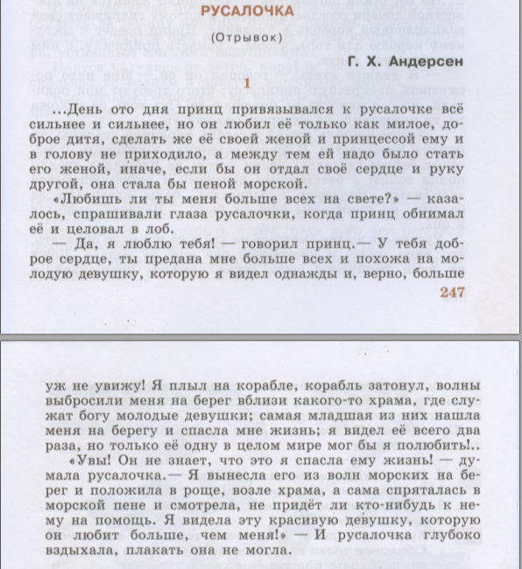

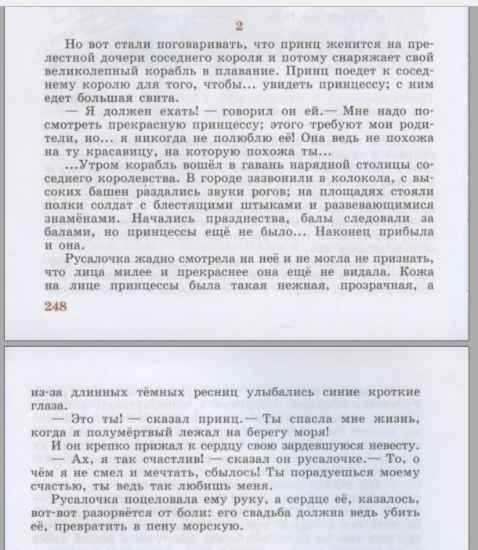

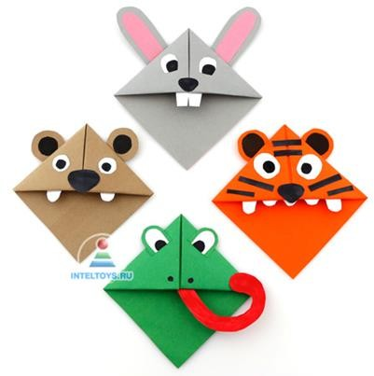ПРИЛОЖЕНИЕ 3

ПРИЛОЖЕНИЕ 4

Анкета для учащегося

1. **Нравится ли тебе читать книги?**

* Да
* Нет
* Затрудняюсь ответить

1. **Читаешь ли ты бумажные книги или на электронном устройстве?**

* Читаю бумажные
* Читаю на телефоне, компьютере
* Не читаю
* Читаю бумажные и электронные книги

1. **Какие книги тебе нравятся?**

* ***Запиши ответ своими словами___________________________________________***

1. **Читаешь ли ты книги дома с родителями?**

* Да
* Нет
* Иногда

1. **Как часто ты используешь книги в своей жизни?**

* Часто использую книгу
* Редко использую книгу
* Никогда не использую

1. **Как часто ты посещаешь библиотеку?**

* ***Запиши ответ своими словами*** ___________________________________________

1. **Напиши название последней прочитанной тобой книги.**

* ________________________________________________________

ПРИЛОЖЕНИЕ 5

Сравнительный анализ анкетирования обучающихся.

Количество респондентов: 15 человек.

|  |  |  |  |
| --- | --- | --- | --- |
| **Вопрос анкеты** | **Варианты ответов** | **Результаты анкетирования на подготовительном этапе** | **Результаты анкетирования на заключительном этапе** |
| 1. Нравится ли тебе читать книги? | Да | 8 (53,3%) | 10 (66,6%) |
| Нет | 5 (33,3%) | 3 (20%) |
| Затрудняюсь ответить | 2 (13,3%) | 2 (13,3%) |
| 2. Читаешь ли ты бумажные книги или на электронном устройстве? | Читаю бумажные | 2 (13,3%) | 5 (33,3%) |
| Читаю на телефоне, компьютере | 6 (40%) | 4 (26,6 %) |
| Не читаю | 5 (33,3 %) | 3 (20%) |
| Читаю бумажные и электронные книги | 2 (13,3%) | 3 (20%) |
| 3. Какие книги тебе нравятся? | Запиши ответ своими словами | Сказки, приключения, книги про животных, люблю читать тексты к компьютерным играм, затрудняюсь ответить, не люблю читать. |  |
| 4. Читаешь ли ты книги дома с родителями? | Да | 6 (40%) | 8 (53,3%) |
| Нет | 6(40%) | 4 (26,6%) |
| Иногда | 3(20%) | 3 (20%) |
| 5. Как часто ты используешь книги в своей жизни? | Часто использую книгу | 4 (26,6%) | 6 (40%) |
| Редко использую книгу | 8 (читаю, когда заставляют родители, когда скучно) (53,3%) | 7 (46,6%) |
| Никогда не использую | 3 (20%) | 2 (13,3%) |
| 6. Как часто ты посещаешь библиотеку? | Запиши ответ своими словами | Ответы: очень редко, в прошлом году, не хожу | Ответы: посещаем школьную библиотеку совместно с учителем. |
| 7. Напиши название последней прочитанной тобой книги. | Запиши ответ своими словами | Ответы: большинство названных книг из школьной программы, прочитанные в рамках уроков чтения. | «Незнайка на луне», «Витя Малеев в школе и дома», книги А.С. Пушкина, «Остров сокровищ». |

Вывод: на подготовительном этапе реализации социального проекта на основании ответов респондентов выявлено, что большинство опрошенных любит читать книги (53,3% респондентов). Подавляющее большинство опрошенных читает книги на электронном носителе (40 %), либо не читают вообще книги (33,3%). Книги, которые предпочитают читать дети: приключенческие книги, сказки, книги про животных. Некоторые учащиеся ответили на данный вопрос так: люблю читать тексты к компьютерным играм, затрудняюсь ответить, не люблю читать. На вопрос: «Читаешь ли ты дома с родителями?» мнения разделились, (40 %) респондентов ответили, что читают, (40 %) дали ответ, что с родителями не читают. На вопрос «Как часто ты используешь книгу в своей жизни?» (53,3 %) детей ответили, что используют книги редко, только когда заставляют читать родители, либо ребенку становится скучно, нечем заняться. «Посещаешь ли ты библиотеку?» (100 %) респондентов ответили, что не посещают библиотеку. На последний вопрос: «Напиши название последней прочитанной книги» большинство респондентов ответили, что последней прочитанной книгой является произведение, которое читали в рамках урока чтения, данный факт позволяет сделать вывод, что помимо школьной программы, обучающиеся не читают книг в свободное от учебы время.

На заключительном этапе реализации социального проекта было проведено повторное анкетирование у группы детей. «Нравится ли тебе читать книги?» на данном этапе (66,6 %) детей ответили, что нравится читать книги. На вопрос: «Читаешь ли ты бумажные книги или на электронном устройстве?» увеличилось количество детей (33,3 % ), которые стали читать бумажные книги, уменьшилось (с 33,3 % до 20%) количество детей, которые не читают книг. Чтение дома, совместно с родителями выявилось у (53,3 %) детей, до реализации проекта результат был (40 %). Увеличилось количество детей, которые стали чаще использовать книги в своей жизни. Дети начали посещать школьную библиотеку совместно с учителем. (40 %) респондентов смогли дать название книги, которую они прочитали последней.

Проведя сравнительный анализ, можно сделать следующий вывод, что у детей повысился интерес к книге. Обучающиеся стали больше читать дома, с родителями. Начали посещать школьную библиотеку совместно с учителем. Детей начали заинтересовывать бумажные книги, а не их электронные версии. Ученики смогли вспомнить произведение, которое прочитали последним, это говорит о том, ученики стали более вдумчиво читать, приобщаться к бумажной книге, ценить ее, начали осознавать ценность книг в нашей жизни.